Programacao do Jogo de Cartas Campeão

Arthur Henrique Mallmann
aluno da Universidade Federal de Santa Catarina
Joinville, Brasil
arthurhenriquemallmann@gmail.com

Keywords—jogo;cartas; orientado; objetos; campeao;

Introdução
Esse é um relatório a respeito da implementação do jogo de cartas Campeão em C++ que foi feito utilizando-se da programação orientada a objetos. Aqui será apresentado o programa em si, seu funcionamento, sua modelagem e seu processo de produção.

Modelagem do Sistema

O carteado
Juntamente com outros jogos de cartas, Campeão foi implementado no curso de Programação 3 da Universidade Federal de Santa Catarina durante o primeiro semestre de 2017. Todos os Jogos foram modelados utilizando de um carteado em comum, ou um conjunto de classes que modelavam um baralho de cartas desenvolvido pelos alunos em conjunto.
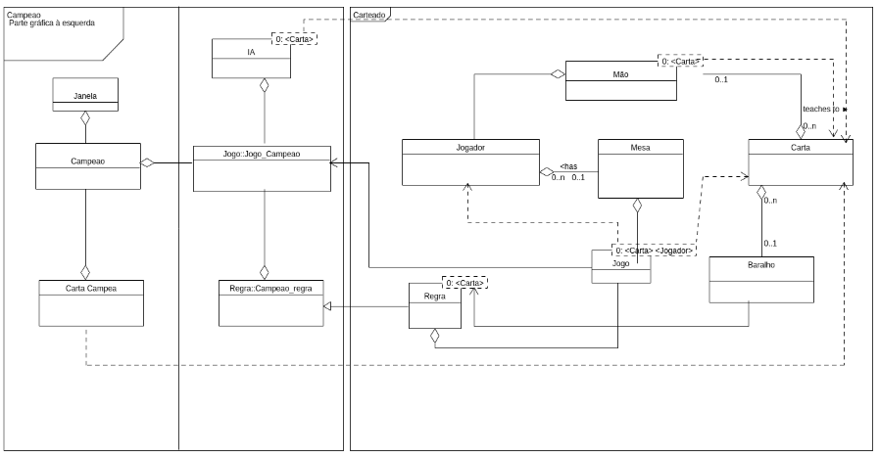

Figura 1 : UML de Classes
Como pode se observar nessa UML simplificada, podemos dividir o sistema em duas grandes partes, a parte do carteado, a direita, e a implementação do Jogo em si. Em termos de complexidade e de tempo de desenvolvimento, o Carteado em si é bem maior que a implementação do Jogo, e por si só é bastante completo.
A ideia geral do carteado é que quem vai realizar todas as tarefas é o jogo, mas suas tarefas geralmente podem ser divididas em tarefas menores, e assim executadas pelas classes internas. Mostrar as cartas da mão, por exemplo, por mais que indique uma aividade da mão, ou do jogador pode ser efetuado pelo jogo, mas esse, de maneira privada, irá acessar a mão e o jogador para a conclusão da tarefa.
Para a idealização dessa modelagem, ocorreram, no início das atividades diversas dscussões a respeito do assunto, e o projeto foi se seguindo de maneira mais lenta, com as implementações ocorrendo predominantemente nos horários de aula. A modelagem planejada nas primeiras semanas já tinha em mente os conceitos finais do projeto, sendo que ao longo do processos foram apenas sendo implementadas saídas para problemas encontrados, ao invés de mudanças nas relações com as classes
Um grande problema que surgiu com essa modelagem, foi o acesso às cartas e aos jogadoes por meio do Jogo, pois o jogo possuia apenas acesso à mesa, e essa possuia algumas funções de redirecionamento de cartas ( passando-as de um jogador para outro) sem que o jogo pudesse ter qualquer acesso direto. A modelagem é interessante, mas como ela visa a utilização do jogo para mover cartas, contar pontos, ou colocar as regras em prática de forma direta, os desenvolvedores que imaginavam modelos com mais ações acabaram por possuir maiores dificuldades. Por mais que houvesse na herança uma solução mais simples para os problemas, a equipe acabou por tentar resolver por templates, e acabou por ser uma escolha útil para as modelagens.
Identify applicable sponsor/s here. If no sponsors, delete this text box (sponsors).

Campeao
O jogo campeão, assim como pode ser visto no diagrama acima, foi pensado para também ser dividido em duas partes. A primeira, com Jogo_campeao como classe principal, contém as ações que o jogo toma de acordo com suas regras. Essas classes de regra e jogo de Campeao herdam métodos e atributos das classes do carteado. Como o jogo real é bem simples, as regras foram levemente modificadas para esse projeto. No jogo simples de campeao, os jogadoes dividem um baralho entre si e tentam adivinhar, em turnos alternados, se suas cartas são maiores, menores ou iguais a de seus adversários, obtendo, com o acerto, a carta do oponente a fim de ter o baralho todo em suas mãos e consequentemente terminar o jogo. No entanto, optou-se por tornar o jogo um pouco mais interessante, em termos de jogabilidade e de implementação. A ideia era, além do looping do jogo, ter um momento de inicialização, no qual as cartas de ambos os jogadores eram mostradas por um tempo antes de ir para suas mãos. Deste modo, e consideirando o fato de que os jogadores começariam pela primeira carta que foi disposta, até a última, a memória seria um fator mais importante que a sorte, e a parte gráfica se tornaria mais importante.
Enquanto o Jogo_Campeao lida com as ações do jogo, as classes Campeao, Carta Campea e Janela seencarregam das imagens apresentadas pelo programa. A classe Campeao acabou desempenhando o papel de organizar as ordens dos eventos, chamando métodos da classe Jogo, mas a impelementação e os resultados vão ser discutidos mais adiante. As classes, diferentemente das anteriores já foram criadas no Qt, e utilizam de suas bibliotecas.

Implementação

Jogo_campeao
A classe Jogo_campiao realiza as atividades do jogo. A sua implementação foi bastante rápida, e ela consistia de métodos que realizavam uma escolha, entre apostar em valor igual, maior ou menor, divididos em um que era realizado por um sistema de decisões (proveniente da classe IA), e em outro, que esperava respostas do usuário. A classe ainda continha métodos que lidavam com essas respostas, avaliando se eram apostas verdadeiras, que moviam as cartas entre os jogadores de acordo com esses resultados e modificavam suas pontuações. Sendo asssim, as condições de vitória e derrrota que foram utilizadas da implementação do carteado foram as classificações por pontos, sendo que esses eram contabilizados em Jogo_campiao a cada transferência de carta. Para dispor as cartas entre os jogadores, o sistema foi modelado com dois montes que ficavam sobre a mesa, representando cartas dispostas antes de irem para as mãos do vencedor da rodada. A implementaçao, no entanto, foi relizada tendo em vista apenas a execussão do programa, sem consideirar espaço para uma futura implementação gráfica, pelo fato das implementações serem até certo ponto, independentes.
B. Campeao
Os problemas de implementação desse programa surgiram com a falta de conhecimento sobre a interface gráfica que o Qt proporcionava, o que não devia ser um problema para o programa, de modo algum. O erro maior foi uma escolha de implementação em seu início. Assim que a MainWidget foi criada, os gráficos foram sendo feitos todos em sua classe. Seria perfeitamente possível, como posteriormente discutido com outros colegas, a criação de métodos visuais que pudessem substituir a s saídas no terminal que eram usadas, anteriormente. Strocar os std::cout por métodos do Qt era inclusive uma sugestão indicada pelo professor. No entanto, à medida em que foram sendo inclídos novos botões, novos textos, e à medida em que lentamente foi-se aprendendo sobre o programa, a ideia de ilustrar o programa inteio com sua MainWidget ( justamentre a classe Campeao), e os métodos de inicialização e looping, com turnos e vez passaram a ser adaptados.

IV CONCLUSÕES
Conclui-se que a modelagem de um sistema, o bom planejamento e uma linha coesa de raciocínio são aspectos que não podem ser ultrapassados ao se programar. Nas etapas em que a modelagem foi consistente, e o sistema foi conduzido tendo em vista a simplicidade, principalmente quando as publicações e ediçõe eram feitas em grupo, houve avanços mais sólidos e vantajosos. Enquanto decisões erradas, mesmo que gráficas, foram o suficiente para o não funcionamento do programa em si.

V IMAGENS
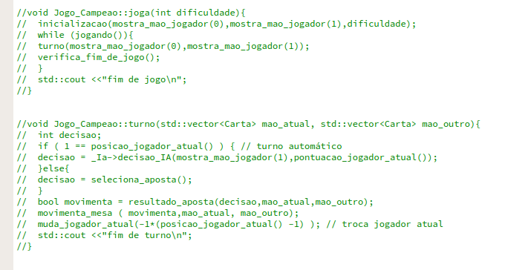
Imagem 2 – Classe que ia ser adaptada
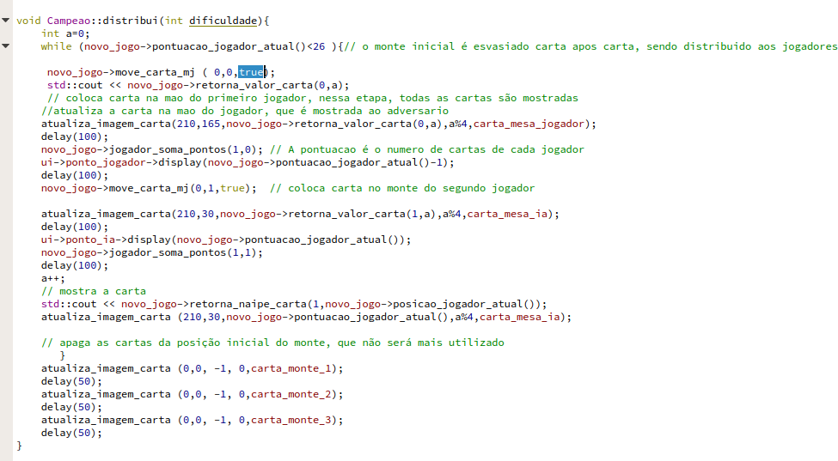

Imagem 3- Classe que foi mal adaptada

References
Não há.

